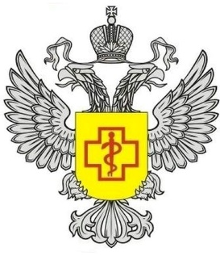
Филиал ФБУЗ «Центр гигиены и эпидемиологии в Алтайском крае
в городе Заринске, Заринском, Залесовском, Кытмановском и Тогульском районах»
С 18 по 29 апреля 2022 года «горячая линия» по вопросам вакцинопрофилактики в рамках Европейской недели иммунизации, тел. 8/38595/99014

ВАКЦИНАЦИЯ – самое эффективное средство предотвращения инфекционных заболеваний
Вакцины спасают 2-3 млн человеческих жизней ежегодно
Каждый ребенок имеет право быть вакцинированным.
Это такое же право, как право человека на жизнь!
ПРЕИМУЩЕСТВА ВАКЦИНАЦИИ:
вакцины безопасны и эффективны;
сохраняет жизнь;
прочная основа для здоровья и благополучия в течении всей жизни;
предупреждает болезни и их осложнения;
помогает ограничить распространение устойчивости к антибиотикам;
позволяет защитить не только человека, которому сделали прививку, но и окружающих;
вакцины не вызывают заболевания инфекционными болезнями и не влияют на заболевания другими болезнями;
формируют иммунитет (невосприимчивость) к болезни.

НЕ ОТКАЗЫВАЙТЕСЬ ОТ ВАКЦИНАЦИИ!
БЕРЕГИТЕ ЗДОРОВЬЕ!

Информация подготовлена учебно-консультационным пунктом Филиала ФБУЗ «Центр гигиены и эпидемиологии в Алтайском крае
в городе Заринске, Заринском, Залесовском, Кытмановском и Тогульском районах» 659100 Алтайский край г.Заринск,
ул. 25 Партсъезда д. 14 корп. 2 каб. № 8 Тел.: 8 (38595) 99027 E-mail: zarinsk@altcge.ru
2022 г

